14A1 Технічна діагностика – область знань, що охоплює
а) теорію і засоби визначення технічного стану об’єкта б) методи і засоби визначення технічного стану об’єкт в) теорію, методи і засоби визначення технічного стану об’єкта г) теорію і методи визначення технічного стану об’єкта
14A2 Діагностування –
а) процес пошуку дефекту в об’єкті при його відмові б) серед вказаних відповідей немає правильної в) процес визначення технічного стану об’єкта г) побудова математичної моделі функціонування об’єкту
14A3 Алгоритм діагностування –
а) - послідовна перевірка елементів системи в напрямку від входу до виходу б) - послідовна перевірка елементів системи в напрямку від виходу до входу в) - сукупність розпоряджень, які визначають послідовність дій при проведенні діагностування г) - серед вказаних відповідей немає правильної
14A4 Діагностичною ознакою називають
а) - параметр або характеристику, які використовують при діагностуванні б) - серед вказаних відповідей немає правильної в) - всі змінні параметри, які впливають на функціонування об´єкту г) - значення параметру, яке не змінюється в процесі функціонування об´єкту
14A5 Статична характеристика –
а) - залежність величини від будь-якого іншого параметра б) - серед вказаних відповідей немає правильної в) - залежність величини від часу, частоти г) - незалежність величини від часу, частоти
14A6 Поняття працездатності –
а) - клас станів ОД, знаходячись в якому, він виконує властиву йому роботу б) - клас станів ОД, знаходячись в якому, він частково виконує властиву йому роботу в) - серед вказаних відповідей немає правильної г) - клас станів ОД, знаходячись в якому, він не виконує властиву йому роботу
14A7Працездатний стан –
а) - стан, при якому значення хоча б однієї діагностичної ознаки відповідає встановленим вимогам б) - серед вказаних відповідей немає правильної в) - стан, при якому значення всіх діагностичних ознак відповідають встановленим вимогам г) - стан, при якому значення всіх діагностичних ознак не відповідають встановленим вимогам
14A8 Непрацездатний стан –
а) - стан, при якому значення всіх діагностичних ознак відповідають встановленим вимогам б) - стан, при якому значення однієї з діагностичних ознак відповідають встановленим вимогам в) - серед вказаних відповідей немає правильної г) - стан, при якому значення хоча б однієї діагностичної ознаки не відповідає встановленим вимогам
14A9 Відмова –
а) - серед вказаних відповідей немає правильної б) - збільшення кількості діагностичних параметрів, які не відповідають встановленим вимогам в) - припинення функціонування об´єкта г) - перехід з класів працездатних станів у клас непрацездатних
14A10 Вкажіть усі можливі види відмов
а) - серед вказаних відповідей немає правильної б) - повна і «перемінна» в) - повна і часткова г) - повна, часткова і «перемінна»
14A11 Дефект -
а) - перехід з класу непрацездатний в клас працездатний б) - серед вказаних відповідей немає правильної в) - причина втрати працездатності г) - стан, при якому значення діагностичної ознаки знаходиться у встановлених межах
14A12 Дефект для об´єктів, які складаються з декількох елементів, це:
а) - тільки відмова елемента або порушення зв’язку між елементами б) - відмова елемента, порушення зв’язку або поява зв’язку між елементами в) - серед вказаних відповідей немає правильної г) - тільки відмова елемента або поява зв’язку між елементами
14A13 Виникнення дефектів в ОД, який складається з декількох елементів, … :
а) - серед вказаних відповідей немає правильної б) - не веде до втрати працездатності в) - не обов´язково веде до втрати працездатності г) - веде до втрати працездатності
14A14 Вкажіть всі можливі види надлишковості, за рахунок яких ОД зберігає працездатність при наявності в ньому дефекту:
а) - структурна і інформаційна б) - структурна і часова в) - серед вказаних відповідей немає правильної г) - структурна, часова, інформаційна
14A15 Назвіть всі можливі етапи життєвого циклу технічних об’єктів
а) - проектування і експлуатація б) - проектування і виробництво в) - серед наведених відповідей немає правильної г) - виробництво і експлуатація
14A16 Надійність технічного об´єкту забезпечується на етапі
а) - Проектування б) - серед наведених відповідей немає правильної в) - Експлуатації г) - виробництва
14A17 Надійність технічного об´єкту закладається на етапі
а) - проектування б) - серед наведених відповідей немає правильної в) - експлуатації г) - виробництва
14A18 Надійність технічного об´єкту „витрачається” на етапі
а) - виробництва б) - серед наведених відповідей немає правильної в) - проектування г) - експлуатації
14A19 З позицій технічної діагностики при проектуванні об’єкт
а) - створюється працездатним б) - серед наведених відповідей немає правильної в) - пристосовується до діагностування і ремонту г) - підтримується в працездатному стані
14A20 З позицій технічної діагностики при виготовленні об’єкт
а) - серед наведених відповідей немає правильної б) - підтримується в працездатному стані в) - створюється працездатним г) - пристосовується до діагностування і ремонту
14A21 З позицій технічної діагностики при експлуатації об’єкт
а) - створюється працездатним б) - підтримується в працездатному стані в) - серед наведених відповідей немає правильної г) - пристосовується до діагностування і ремонту
14A22 Для оцінки стану об’єкту (діагностування), необхідно:
а) - тільки спроектувати об’єкт, пристосований до діагностування та визначити роль і функції людини-оператора б) - спроектувати об’єкт, пристосований до діагностування, засоби діагностування, визначити роль і функції людини-оператора в) - тільки створити засоби діагностування стану об’єкту в заданих умовах г) - серед наведених відповідей немає правильної
14A23 Діагностичне забезпечення - це
а) - серед наведених відповідей немає правильної б) - комплекс взаємозв’язаних правил, методів, алгоритмів і засобів, які застосовуються на етапах проектування і експлуатації технічного об’єкту в) - комплекс взаємозв’язаних правил, методів, алгоритмів і засобів, які застосовуються на всіх етапах життєвого циклу об’єкту г) - комплекс взаємозв’язаних правил, методів, алгоритмів і засобів, які застосовуються на етапі експлуатації технічного об’єкту
14A24 Функціональне діагностування ТО – це
а) - подача на об’єкт зовнішніх впливів і спостереження за його реакцією б) - спостереження за функціонуванням деякої складової частини об´єкту при подачі на вхід тестових впливів в) - спостереження за виконанням об´єктом його функцій г) - серед наведених відповідей немає правильної
14A25 Для реалізації робочого діагностування
а) - потрібні генератори стимулюючих впливів б) - не потрібні генератори стимулюючих впливів в) - серед наведених відповідей немає правильної г) - потрібно подавати на вхід тестові сигнали
14A26 Тестове діагностування ТО – це
а) - спостереження за функціонуванням деякої складової частини об´єкту б) - спостереження за виконанням об´єктом його функцій в) - подача на об’єкт зовнішніх впливів і спостереження за його реакцією г) - серед наведених відповідей немає правильної
14A27 Вкажіть відповідь, яка містить тільки методи робочого діагностування
а) - за виходом ОД, за алгоритмом функціонування, за реакцією ОД на тестові впливи б) - серед наведених відповідей немає правильної в) - за виходом ОД, за алгоритмом функціонування, за зовнішніми ознаками, за побічними ознаками г) - за виходом ОД, за реакцією ОД на тестові впливи, за зовнішніми ознаками
14A28 Методи тестового діагностування застосовуються
а) - тільки при функціонуванні ОД б) - серед наведених відповідей немає правильної в) - тільки для ОД в неробочому стані г) - як при функціонуванні ОД, так і в неробочому стані
14A29 Що являють собою діагностичний параметр і діагностична характеристика?
а) - серед наведених відповідей немає правильної б) - параметр – фізична величина, характеристика – залежність однієї фізичної величини від іншої в) - параметр – одна фізична величина, характеристика – багато фізичних величин г) - параметр – залежність однієї фізичної величини від іншої, характеристика – фізична величина
14A30 Дайте визначення поняття працездатності
а) - стан, при якому значення всіх ознак відповідають встановленим вимогам б) - стан, при якому значення хоча б однієї ознаки відповідає встановленим вимогам в) - стан ОД, при якому значення хоча б одного з параметрів відповідає встановленим вимогам г) - властивість ОД, при якому значення всіх ознак відповідають заданим вимогам
14A31 Як пов’язані поняття штатного і нештатного функціонування з відмовами?
а) - штатне функціонування – відмова відсутня, нештатне функціонування – повна відмова б) - штатне функціонування – відмова відсутня, нештатне функціонування – часткова відмова в) - штатне функціонування – часткова відмова, нештатне функціонування – відмова відсутня г) - штатне функціонування – часткова відмова, нештатне функціонування – повна відмова
14A32 Фраза "штатний режим роботи обладнання" означає
а) - об´єкт знаходиться в працездатному стані б) - в об´єкті наявний дефект в) - об´єкт знаходиться в непрацездатному стані г) - серед наведених відповідей немає правильної
14A33 Що необхідно враховувати при створенні систем діагностування нафтогазового обладнання : 1) вартість; 2) фізичні принципи побудови; 3) зовнішній вигляд; 4) конструктивне виконання; 5) наявність неперервних і дискретних об’єктів; 6) структуру; 7) рівень надійності; 8) забарвлення; 9) режими використання; 10) рівень автоматизації; 11) можливість відновлення; 12) умови діагностування?
а) - 1.....9 б) - 2, 4...7, 9....12 в) - 1......4, 8.....12 г) - 1......7, 9.....12
14A34 Які етапи визначають життєвий цикл нафтогазового обладнання?
а) - виготовлення, експлуатація, ремонт б) - проектування, виготовлення, експлуатація в) - проектування, виготовлення, зберігання г) - зберігання, ремонт, використання за призначенням
14A35 Які основні завдання вирішуються при діагностуванні?
а) - контроль технічного стану – пошук дефекту – діагностування б) - контроль технічного стану – пошук дефекту – прогнозування технічного стану в) - контроль технічного стану – діагностика г) - контроль технічного стану – діагностика – прогнозування технічного стану
14A36 Процес визначення технічного стану об´єкта - це
а) - діагноз б) - теорія надійності в) - діагностування г) - технічна діагностика
14A37 Висновок про технічний стан об´єкту –
а) - діагноз б) - діагностична ознака в) - діагностичний параметр г) - діагностування
14A38 Діагностичною ознакою називають
а) - тільки параметр, який використовують при діагностуванні б) - тільки характеристику, яку використовують при діагностуванні в) - серед вказаних відповідей немає правильної г) - параметр або характеристику, які використовують при діагностуванні
14A39 Область знань, що охоплює теорію, методи і засоби визначення технічного стану об´єкта – це
а) - теорія ймовірності б) - теорія надійності в) - технічна діагностика г) - алгоритм діагностування
14A40 Область знань, що охоплює теорію, методи і засоби визначення технічного стану об´єкта – це
а) - теорія ймовірності б) - теорія надійності в) - технічна діагностика г) - алгоритм діагностування

14А41. Перевірка відповідності значень ДО вимогам технічної документації – це
а) - серед наведених відповідей немає правильної б) - пошук дефекту в) - контроль працездатності г) - прогнозування технічного стану
14А42. Контроль працездатності буває
а) - якісний і кількісний б) - серед наведених відповідей немає правильної в) - тільки кількісний г) - тільки якісний
14А43 Вкажіть правильне твердження
а) - серед наведених відповідей немає правильної б) - об´єкт може знаходитись в кінцевій множині станів S в) - об´єкт може знаходитись в нескінченній множині станів S г) - об´єкт може знаходитись тільки в двох станах
14А44. Як співвідносяться поняття “діагностика” – “діагноз”?
а) - діагностика – процес визначення стану об’єкта; діагноз – сфера знань, яка охоплює теорію, методи і засоби визначення стану об’єкта б) - діагностика – результат визначення стану об’єкта; діагноз – процес визначення стану об’єкта в) - діагностика – сфера знань, яка охоплює теорію, методи і засоби визначення стану об’єкта; діагноз – результат визначення стану об’єкта г) - серед наведених відповідей немає правильної
14А45. Як співвідносяться поняття “діагностування” – “діагноз”?
а) - діагностування – результат визначення стану об’єкта; діагноз – сфера знань, яка охоплює теорію, методи і засоби визначення стану об’єкта б) - діагностування – процес визначення стану об’єкта; діагноз – результат визначення стану об’єкта в) - діагностування – сфера знань, яка охоплює теорію, методи і засоби визначення стану об’єкта; діагноз – процес визначення стану об’єкта г) - серед наведених відповідей немає правильної
14А46. Як співвідносяться поняття “діагностика” –“діагностування”?
а) - діагностика – процес визначення стану об’єкта; діагностування – результат визначення стану об’єкта б) - діагностика – результат визначення стану об’єкта; діагностування – сфера знань, яка охоплює теорію, методи і засоби визначення стану об’єкта в) - серед наведених відповідей немає правильної г) - діагностика – сфера знань, яка охоплює теорію, методи і засоби визначення стану об’єкта; діагностування – процес визначення стану об’єкта
14А47. Кількість етапів життєвого циклу технічних об´єктів
а) 2 б) 4 в) 3 г) 5
14А48. Безперервний об’єкт визнається непрацездатним якщо
а) - серед наведених відповідей немає правильної б) - хоча б одна з нерівностей, які задають допустимі межі зміни параметрів об´єкту, не виконується в) - одночасно виконуються всі нерівності, які задають допустимі межі зміни параметрів об´єкту г) - параметри об´єкту набувають граничних допустимих значень з заданого діапазону значень
14А49. Безперервний об’єкт визнається працездатним, якщо
а) - параметри об´єкту виходять за межі граничних допустимих значень з заданого діапазону значень б) - всі нерівності, які задають допустимі межі зміни параметрів об´єкту, виконуються в) - серед наведених відповідей немає правильної г) - виконується хоча б одна з нерівностей, які задають допустимі межі зміни параметрів об´єкту
14А50. При тестовому діагностуванні для перевірки умов працездатності дискретних об´єктів необхідно
а) - серед наведених відповідей немає правильної б) - побудувати мінімальну вхідну послідовність наборів, яка дозволяє оцінювати стан усіх елементів об’єкту в) - побудувати мінімальну вхідну послідовність наборів, яка дозволяє оцінювати стан хоча б одного елемента об’єкту г) - подати на вхід всі можливі комбінації вхідних наборів
14А51. Метод контролю працездатності неперервних об’єктів, який базується на вимірюванні однієї ДО, яка характеризує стан ОД в цілому і залежить від інших параметрів, і порівнянні її значень з встановленими допусками, носить назву:
а) - метод, заснований на оцінці часових характеристик б) - метод, заснований на оцінці частотних характеристик в) - метод, заснований на контролі узагальненої діагностичної ознаки г) - метод, що базується на контролі сукупності діагностичних параметрів
14А52. Часова (перехідна) характеристика об´єкту несе інформацію про
а) - динамічні властивості ОД б) - серед наведених відповідей немає правильної в) - не несе ніякої інформації г) - статичні властивості ОД
14А53. Вкажіть відповідь, яка містить тільки методи контролю працездатності дискретних об’єктів
а) - метод перебору вхідних наборів; метод переходів; метод контрольних сум; метод сумарних наборів б) - метод надлишкових змінних; метод порівняння реакції ОД і еквівалентної моделі в) - серед наведених відповідей немає правильної г) - метод, що базується на контролі сукупності діагностичних параметрів; метод, заснований на контролі узагальненої діагностичної ознаки
14А54. Визначте поняття запас працездатності і ступінь працездатності
а) - одне і те саме б) - запас працездатності – відносні відхилення поточного значення параметра від граничного значення. Ступінь працездатності – абсолютне відхилення поточного значення від граничного в) - запас працездатності – абсолютне відхилення поточного значення параметра від граничного, ступінь працездатності – абсолютне відхилення поточного значення від граничного г) - запас працездатності – абсолютне відхилення поточного значення параметра від граничного, ступінь працездатності – відносне відхилення поточного значення від граничного
14А55. Чим відрізняється метод контролю працездатності за сукупністю параметрів від методу контролю працездатності за узагальненим параметром?
а) - інформацією, яка надходить на вхід технічних засобів діагностування б) - в першому випадку визначається працездатність за узагальненим параметром, а в другому – за кожним з параметрів, від яких залежить узагальнений параметр в) - серед наведених відповідей немає правильної г) - не відрізняються
14А56. Який вид сигналів використовується при контролі працездатності дискретних об’єктів?
а) - послідовність імпульсів однакової амплітуди і різної тривалості б) - періодичний, дискретизований за часом
в) - послідовність імпульсів однакової амплітуди і тривалості г) - послідовність імпульсів різної амплітуди і тривалості
14А57. Розшифруйте АЧХ
а) - амплітудно-частотна характеристика б) - амплітудно-часова характеристика в) - серед наведених відповідей немає правильної г) - акустико-частотна характеристика
14А58. Розшифруйте ФЧХ
а) - серед наведених відповідей немає правильної б) - фазочастотна характеристика в) - фазочасова характеристика г) - ферочасова характеристика
14А59. Метод діагностування об’єкту за частотними характеристиками
а) - серед наведених відповідей немає правильної б) - ні тестовий, ні функціональний в) - тестовий г) - функціональний
14А60. Статична точність для перехідної характеристики задається у відсотках від
а) - часу досягнення перехідною характеристикою першого максимуму б) - часу перехідного процесу в) - встановленого значення перехідної характеристики г) - значення амплітуди перехідної характеристики в точці першого максимуму
14А61. При застосуванні методу, заснованого на оцінці частотних характеристик, на вхід ОД подається
а) - тест у вигляді синусоїдного сигналу з конкретним значенням частоти б) - серед наведених відповідей немає правильної в) - тест у вигляді дельта-функції г) - тест у вигляді синусоїдного сигналу в певному діапазоні частот
14А62. Вкажіть метод контролю працездатності об’єкту, який передбачає побудову АЧХ і ФЧХ ОД
а) - метод, заснований на контролі узагальненої діагностичної ознаки б) - метод, заснований на оцінці частотних характеристик в) - метод, що базується на контролі сукупності діагностичних параметрів г) - метод, заснований на оцінці часових характеристик
14А63. Вкажіть метод контролю працездатності об’єкту, який передбачає аналіз перехідної характеристики об’єкту
а) - метод, заснований на оцінці частотних характеристик б) - метод, заснований на оцінці часових характеристик в) - метод, що базується на контролі сукупності діагностичних параметрів г) - метод, заснований на контролі узагальненої діагностичної ознаки
14А64. Допустиме нижнє значення діагностичної ознаки визначається за наближеним
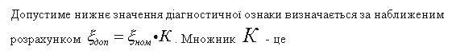
а) - коефіцієнт запасу б) - коефіцієнт підсилення в) - поправочний множник г) - серед наведених відповідей немає правильної
14А65.
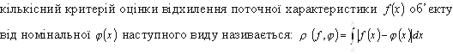
а) - серед наведених відповідей немає правильної б) - критерій рівномірного наближення в) - критерій середньоквадратичного відхилення г) - критерій середнього відхилення
14А66.
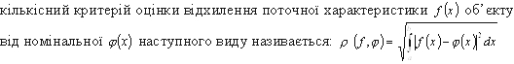
а) - критерій рівномірного наближення б) - критерій середньоквадратичного відхилення в) - критерій середнього відхилення г) - серед наведених відповідей немає правильної
14А67.
а) - критерій рівномірного наближення б) - критерій середньоквадратичного відхилення в) - серед наведених відповідей немає правильної г) - критерій середнього відхилення
14А68.
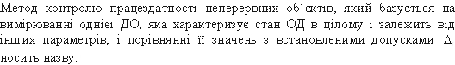
а) - метод, що базується на контролі сукупності діагностичних параметрів б) - метод, заснований на оцінці часових характеристик в) - метод, заснований на оцінці частотних характеристик г) - метод, заснований на контролі узагальненої діагностичної ознаки
14А69. На рисунку наведений метод контролю працездатності об´єкту, який носить назву
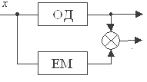
а) - метод надлишкових змінних б) - метод, заснований на контролі узагальненої діагностичної ознаки в) - метод порівняння реакції ОД і еквівалентної моделі г) - серед наведених відповідей немає правильної
14А70.
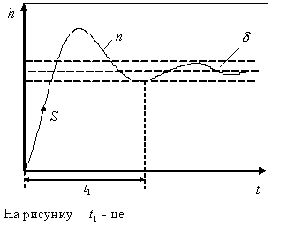
а) - час перехідного процесу б) - серед наведених відповідей немає правильної в) - час досягнення встановленого значення г) - час досягнення першого максимуму

14А71.
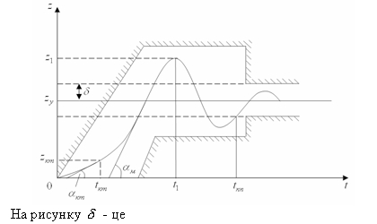
а) - статична точність б) - серед наведених відповідей немає правильної в) - перерегулювання г) - встановлене значення перехідної характеристики

14А72.
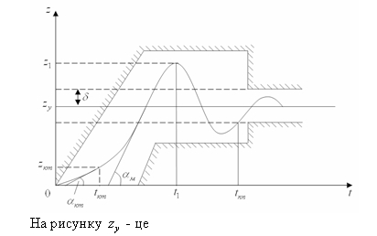
а) - серед наведених відповідей немає правильної б) - значення амплітуди перехідної характеристики в точці першого максимуму в) - статична точність г) - встановлене значення перехідної характеристики
14А73.
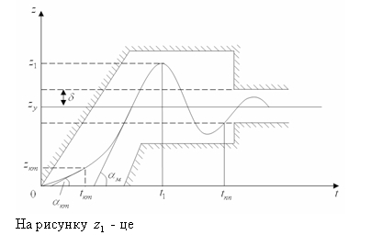
а) - статична точність б) - встановлене значення перехідної характеристики в) - значення амплітуди перехідної характеристики в точці першого максимуму г) - серед наведених відповідей немає правильної
14А74.
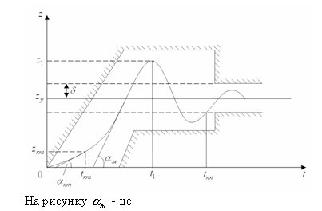
а) - статична точність б) - величина перерегулювання в) - серед наведених відповідей немає правильної г) - максимальний кут нахилу перехідної характеристики
14А75
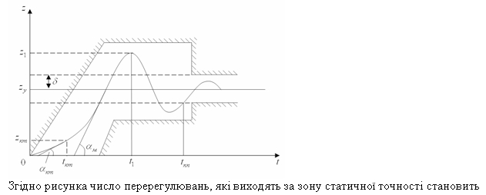
а) 1 б) 2 в) 4 г) 3
14А76.
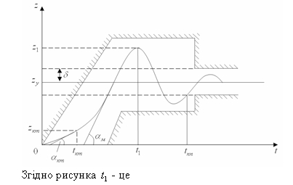
а) - серед наведених відповідей немає правильної б) - час досягнення перехідною характеристикою першого максимуму в) - час перехідного процесу г) - значення амплітуди перехідної характеристики в точці першого максимуму
14А77. Для одержання перехідної характеристики об’єкту на вхід ОД необхідно подати
а) - тест у вигляді синусоїдного сигналу в певному діапазоні частот б) - тест у вигляді ступінчастого імпульсу в) - тест у вигляді синусоїдного сигналу з конкретним значенням частоти г) - тест у вигляді дельта-функції
14А78. Оцінка реакції ОД у вигляді перехідної характеристики може проводитись
а) - тільки у вигляді інтегрального оцінювання за всією характеристикою б) - у вигляді інтегрального оцінювання за всією характеристикою або контролем окремих показників характеристики в) - серед наведених відповідей немає правильної г) - тільки контролем окремих показників характеристики
14А79. Метод порівняння реакції ОД і еквівалентної моделі відноситься
а) - серед наведених відповідей немає правильної б) - ні до робочого, ні до тестового діагностування в) - до робочого діагностування г) - до тестового діагностування
14А80. Метод, заснований на оцінці часових характеристик відноситься
а) - серед наведених відповідей немає правильної б) - до робочого діагностування в) - ні до робочого, ні до тестового діагностування г) - до тестового діагностування

ГАДЖУН

14A121. Параметрична надлишковість це:
а) – застосування додаткових елементів. б) – вибір початкових значень параметрів елементів таким чином, щоб час їх перебування в області допустимих значень виявився максимальним; в) – використання неосновних (побічних) функцій, для компенсації відмов, що виникли в ТО. г) – застосування елементів з визначеним запасом потужності, робочої напруги, струму і інш.
14A122. Функціональна надлишковість це:
а) – використання неосновних (побічних) функцій, для компенсації відмов, що виникли в ТО. б) – застосування додаткових елементів. в) – застосування елементів з визначеним запасом потужності, робочої напруги, струму і інш. г) – вибір початкових значень параметрів елементів таким чином, щоб час їх перебування в області допустимих значень виявився максимальним;
14A123. Структурна надлишковість це:
а) – застосування елемнтів з певним часовим резервом б) – застосування надлишкової інформації в елементах в) – створення резервів часу г) – застосування додаткових елементів в структурі об’єкту

14A124. Часова надлишковість:
а) – застосування елемнтів з певним часовим резервом б) – застосування додатвових елементів в структурі об’єкту в) – застосування надлишкової інформації г) – створення резервів часу
14A125. Інформаційна надлишковість:
а) – застосування додатвових елементів в структурі об’єкту б) – застосування надлишкової інформації в) – створення резервів часу г) – застосування елемнтів з певною інформативністю
14A126. За з’єднання основних і резервних елементів резервування поділяється:
а) – загальне, поелементне, групове, із змінною структурою б) – ненавантажені, недовантажені, навантажені, із змінним режимом в) – з ручним переключенням, з автоматизованим переключенням, з автоматичним переключенням г) – загальне, поелементне, групове, із змінною структурою, з дробовою кратністю
14A127. За навантаженістю резервних елементів до моменту їх включення резервування поділяється:
а) – ненавантажені, недовантажені, навантажені, із змінним режимом б) – загальне, поелементне, групове, із змінною структурою в) – навантажені, недовантажнені, ненавантажені, полегшені, з змінним режимом г) – з ручним переключенням, з автоматизованим переключенням, з автоматичним переключенням
14A128. За способом переключення основних і резервних елементів резервування поділяється:
а) – з участю людини оператора, без участі людини оператора б) – загальне, поелементне, групове, із змінною структурою в) – з ручним переключенням, з автоматизованим переключенням, з автоматичним переключенням г) – ненавантажені, недовантажені, навантажені, із змінним режимом
14A129. Дробове резервування це:
а) – коли кількість резервних елементів рівна числу основних елементів б) – коли кількість резервних елементів більша за число основних елементів в) – коли кількість резервних елементів менша або рівна числу основних елементів г) – коли кількість резервних елементів менша за число основних елементів
14A130. До свердловинних факторів, що вливають на надійність нафтового обладанання можна віднести:
а) – властивості рідини, що видобувається (в’язкість, густина, механічні домішки) та властивості нафтоносного пласта (пластові води, тиск температура на вибої) б) – властивості рідини, що видобувається, властивості нафтоносного пласта, всластивості обладанання та суб’єктивний фактор в) – властивості рідини, що видобувається (в’язкість, густина, механічні домішки), властивості нафтоносного пласта (пластові води, тиск температура на вибої) та властивості самого обладнання (геометричні розміри) г) – властивості рідини, що видобувається (в’язкість, густина, температура, тиск, об’єм), властивості нафтоносного пласта (пластові води, тиск температура на вибої) та властивості оточуючого середовища
14A131. Повнота інформації про відмови залежить:
а) – від точного опису відмов та їх причин б) – від точного опису відмов та їх причин та від об’єктивності представленого матеріалу і підготовленості обслуговуючого персоналу в) – від об’єктивності представленого матеріалу і підготовленості обслуговуючого персоналу г) – від точного опису відмов та від об’єктивності представленого матеріалу
14A132. Достовірність інформації про відмови залежить:
а) – від точного опису відмов та їх причин та від об’єктивності представленого матеріалу і підготовленості обслуговуючого персоналу б) – від точного опису відмов та від об’єктивності представленого матеріалу в) – від точного опису відмов та їх причин г) – від об’єктивності представленого матеріалу і підготовленості обслуговуючого персоналу
14A133. Невідновлюваними називають такі ТО (або їх елементи):
а) – працездатний стан не підлягає відновленню під час транспортування та зберігання б) – працездатний стан яких у випадку виникнення відмови не підлягає відновленню в процесі експлуатації в) – працездатний стан не підлягає відновленню безпосередньо після відмови г) – працездатний стан яких у випадку виникнення відмови підлягає відновленню в процесі експлуатації
14A134. Відновлюваними називають такі ТО (або їх елементи):
а) – працездатний стан яких у випадку виникнення відмови підлягає відновленню в процесі експлуатації б) – працездатний стан не підлягає відновленню безпосередньо після відмови, а може бути відновлений пізніше в) – працездатний стан яких у випадку виникнення відмови не підлягає відновленню в процесі експлуатації г) – працездатний стан не підлягає відновленню під час транспортування та зберігання
14A135. Показники безвідмовності невідновлюваних об’єктів включають:
а) – ймовірність безвідмовної роботи, частоту відмов, інтенсивність відмов, середнє напрацювання до відмови б) – ймовірність безвідмовної роботи, частоту відмов, інтенсивність відмов, середнє напрацювання до відмови, середній час відновлення в) – ймовірність безвідмовної роботи, частоту відмов, інтенсивність відмов, середнє напрацювання до відмови, середній ресурс до відмови г) – ймовірність безвідмовної роботи, частоту відмов, середнє напрацювання до відмови
14A136. Ймовірність безвідмовної роботи:
а) – ймовірність того, що в заданому інтервалі часу t в ТО, або в його елементі не виникне відмова б) – щільність розподілу часу безвідмовної роботи в) – ймовірність того, що час відновлення стану елементу чи ТО неперевищить часу. г) – ймовірність того, що в заданому інтервалі часу в ТО, або в його елементі виникне відмова
14A137. Частота відмов:
а) – щільність розподілу часу безвідмовної роботи б) – умовна щільність розподілу часу безвідмовної роботи для моменту часу t, при умові, що до цього часу відмови не було в) – ймовірність того, що час відновлення стану елементу чи ТО неперевищить часу t. г) – ймовірність того, що в заданому інтервалі часу t в ТО, або в його елементі не виникне відмова
14A138. Інтенсивність відмов:
а) – ймовірність того, що час відновлення стану елементу чи ТО неперевищить часу t. б) – умовна щільність розподілу часу безвідмовної роботи для моменту часу t, при умові, що до цього часу відмови не було в) – математичне очікування часу безвідмовної роботи г) – щільність розподілу часу безвідмовної роботи
14A139. Середнє напрацювання на відмову:
а) – математичне очікування часу безвідмовної роботи б) – щільність розподілу часу безвідмовної роботи в) – умовна щільність розподілу часу безвідмовної роботи для моменту часу t, при умові, що до цього часу відмови не було г) – ймовірність того, що час відновлення стану елементу чи ТО неперевищить часу t.
14A140. Показники безвідмовності відновлювальних об’єктів включають:
а) – ймовірність безвідмовної роботи, параметр потоку відмов, напрацювання на відмову, ресурс б) – ймовірність безвідмовної роботи, параметр потоку відмов, термін служби в) – ймовірність безвідмовної роботи, параметр потоку відмов, напрацювання на відмову г) – ресурс, параметр потоку відмов, напрацювання на відмову
14A141. Параметр потоку відмов це:
а) – математичне очікування числа відмов за одиницю часу б) – умовна щільність розподілу часу безвідмовної роботи для моменту часу t, при умові, що до цього часу відмови не було в) – кількість відмов за одиницю часу г) – математичне очікування часу безвідмовної роботи
14A142. В будь-який момент часу і при довільному законі розподілу напрацювання до відмови, параметр потоку відмов:
а) – більший за частоту відмов б) – рівний частоті відмов в) – менший за частоту відмов тільки для показникового закону розподілу г) – менший за частоту відмов
14A143. Показники довговічності об’єктів включають:
а) – ресурс та строк служби б) – ресурс, строк служби та середнє напрацювання до відмови в) – ресурс, строк служби, ймовірність довговічної роботи г) – ресурс, строк служби, середній час відновлення
14A144. Сумарне напрацювання ТО, при досягненні якого використання за призначенням повинно бути припинене називається:
а) – назначений термін служби б) – гамавідсотковий ресурс в) – середній термін служби г) – призначений ресурс
14A145. Напрацювання, до закінчення якого постачальник ТО гарантує його безвідмовну роботу і несе: відповідальність за відмови, що виникли, при умові його правильної експлуатації називається
а) – призначений ресурс б) – гарантований ресурс в) – назначений термін служби г) – середній термін служби
14A146. Напрацювання, до закінчення якого постачальник ТО гарантує його безвідмовну роботу і несе відповідальність за відмови, що виникли, при умові його правильної експлуатації називається:
а) – середній термін служби б) – гарантований ресурс в) – призначений ресурс г) – назначений термін служби
14A147. Середній ресурс для відновлюваних об’єктів це:
а) – математичне очікування ресурсу з врахуванням відновлення. б) – математичне очікування ресурсу в) - математичне очікування ресурсу без врахуванням відновлення г) – значення ресурсу з врахуванням відновлення.
14A148. Терміном служби називається:
а) – напрацювання елементів ТО від початку експлуатації до настання граничного стану б) – календарна тривалість експлуатації ТО в) – математичне очікування терміну служби г) – календарна тривалість експлуатації ТО чи його елемента від його початку до настання граничного стану
14A149. Середнім терміном служби називається:
а) – математичне очікування терміну служби б) – календарна тривалість експлуатації ТО чи його елемента від його початку до настання граничного стану в) – календарна тривалість експлуатації ТО г) – напрацювання елементів ТО від початку експлуатації до настання граничного стану
14A150. Календарна тривалість експлуатації ТО, при досягненні якої використання його за призначенням повинно бути припинене називається:
а) – середнім ресурсом б) – назначеним терміном служби в) – гарантованим ресурсом г) – середнім терміном служби
14A151. Календарна тривалість від початку експлуатації об’єкту, на протязі якої він не досягне граничного стану із заданою ймовірністю, вираженою у відсотках називається:
а) – гамавідсотковим ресурсом б) – гамавідсотковим терміном служби в) – ймовірнісним терміном служби г) – ймовірнісним ресурсом
14A152. Властивість одинарності найпростішого потоку відмов характеризується тим:
а) – що відмови, які відбулися раніше, не впливають на появу наступних відмов б) – що ймовірність появи двох і більше відмов в ТО на проміжку часу прямує до нуля при зменшенні цього проміжку в) – що параметр потоку відмов є постійною величиною г) – що для будь-якого моменту часу, незалежно від закону розподілу часу безвідмовної роботи параметр потоку відмов більший за інтенсивність відмов
14A153. Властивість стаціонарності найпростішого потоку відмов характеризується тим:
а) – що для будь-якого моменту часу, незалежно від закону розподілу часу безвідмовної роботи параметр потоку відмов більший за інтенсивність відмов б) – що ймовірність появи двох і більше відмов в ТО на проміжку часу прямує до нуля при зменшенні цього проміжку в) – що відмови, які відбулися раніше, не впливають на появу наступних відмов г) – що параметр потоку відмов є постійною величиною
14A154. Властивість відсутності наслідків найпростішого потоку відмов характеризується тим:
а) – що параметр потоку відмов є постійною величиною б) – що відмови, які відбулися раніше, не впливають на появу наступних відмов в) – що для будь-якого моменту часу, незалежно від закону розподілу часу безвідмовної роботи параметр потоку відмов більший за інтенсивність відмов г) – що ймовірність появи двох і більше відмов в ТО на проміжку часу прямує до нуля при зменшенні цього проміжку
14A155. Ремонтопридатність характеризується показниками:
а) – ймовірністю відновлення, частотою відмов, інтенсивністю відновлення та середнім часом відновлення б) – ймовірністю відновлення, частотою відновлення, інтенсивністю відновлення та середнім часом безвідмовної роботи в) – ймовірністю відновлення та частотою відновлення г) – ймовірністю відновлення, частотою відновлення, інтенсивністю відновлення та середнім часом відновлення
14A156. Ймовірність відновлення це:
а) – ймовірність того, що в заданому інтервалі часу t в ТО, або в його елементі виникне відмова б) – ймовірність того, що ТО, який відмовив, буде відновлено в) – ймовірність того, що ТО, який відмовив, буде відновлено на протязі заданого часу t г) – ймовірність того, що в заданому інтервалі часу t в ТО, або в його елементі не виникне відмова
14A157. Частота відновлення це:
а) – умовна щільність розподілу часу відновлення б) – щільність розподілу часу відновлення в) – щільність розподілу часу часу безвідмовної роботи г) – щільність розподілу часу відновлення на заданому проміжку часу
14A158. Інтенсивність відновлення це:
а) – умовна щільність розподілу часу відновлення для моменту часу t при умові, що до цього моменту відмови ТО не відбулося б) – щільність розподілу часу відновлення для моменту часу t при умові, що до цього моменту відновлення ТО не відбулося в) – умовна щільність розподілу часу відновлення г) – умовна щільність розподілу часу відновлення для моменту часу t при умові, що до цього моменту відновлення ТО не відбулося
14A159. Середній час відновлення це:
а) – математичне очікування часу відновлення б) – математичне очікування часу безвідмовної роботи в) – сумарний час, що витрачається на ремонт г) – час, що витрачається на ремонт
14A160. До показників зберігаємості відносяться:
а) – ймовірність відмови б) – середній термін служби в) – середній ресурс зберігаємості г) – середній термін зберігаємості
14A161 До комплексних показників надійності відносять
а) – ймовірність безвідмовної роботи, функція та коефіцієнт готовності, коефіцієнт оперативної готовності та коефіцієнт технічного використання б) – функція та коефіцієнт готовності, коефіцієнт оперативної готовності та коефіцієнт технічного використання в) – ресурс та термін служби г) – функція та коефіцієнт готовності, коефіцієнт оперативної готовності, коефіцієнт технічного використання та параметр потоку відмов
14A162 Функція готовності
а) – ймовірність того, що ТО працездатний в довільний момент часу б) – ймовірність того, що в момент часу t ТО працездатний в) – відносна доля часу в циклі Тц, коли ТО виконує задані функції г) – ймовірність того, що ТО буде працездатний в довільний момент часу t і безвідмовно пропрацює заданий час t1
14A163 Коефіцієнт готовності
а) – відносна доля часу в циклі Тц, коли ТО виконує задані функції б) – ймовірність того, що ТО працездатний в довільний момент часу в) – ймовірність того, що ТО непрацездатний в довільний момент часу г) – ймовірність того, що в момент часу t ТО працездатний
14A164 Коефіцієнт оперативної готовності це
а) – ймовірність того, що ТО працездатний в довільний момент часу б) – ймовірність того, що в момент часу t ТО працездатний в) – відносна доля часу в циклі Тц, коли ТО виконує задані функції г) – ймовірність того, що ТО буде працездатний в довільний момент часу t і безвідмовно пропрацює заданий час t1.
14A165 Коефіцієнт технічного використання
а) – відносна доля часу в циклі Тц, коли ТО виконує задані функції б) – ймовірність того, що в момент часу t ТО працездатний в) – час на протязі якого ТО виконує задані функції г) – ймовірність того, що ТО працездатний в довільний момент часу
14A166 Експонеціальний закон розподілу часу безвідмовної роботи характеризується
а) – сталими значеннями частоти та інтенсивності відмов б) – сталим значенням частоти відмов в) – сталим значенням інтенсивності відмов г) – сталим значенням ймовірності безвідмовної роботи
14A167 Для усіченого нормального закону розподілу часу безвідмовної роботи середнє напрацювання до відмови дорівнює
а) – інтенсивності відмов б) – параметру закону розподілу То в) – частоті відмов г) – параметру закону розподілу сігма
14A168 Задачею розрахунку надійності складних ТО є
а) – визначення показників, які характеризують їх безвідмовність, ремонтопридатність та довговічність б) – визначення показників, які характеризують їх безвідмовність і ремонтопридатність в) – визначення показників, які характеризують їх безвідмовність г) – визначення показників, які характеризують їх безвідмовність, ремонтопридатність та зберігаємість
14A169 Структурною схемою для розрахунку надійності називається
а) – графічне відображення елементів ТО, що відображає основні функціональні зв’язки між елементами та стан кожного з елементів б) – графічне відображення елементів ТО, яке дозволяє однозначно визначити стан ТО (працездатний або непрацездатний) за станом (працездатним або непрацездатним) його елементів в) – графічне відображення елементів ТО, яке дозволяє однозначно визначити стан ТО (працездатний або непрацездатний) за станом (працездатним або непрацездатним) його елементів та враховує наявні зв’язки між елементами г) – графічне відображення елементів ТО, що відображає основні функціональні зв’язки між елементами
14A170 Елементи з’єднуються послідовно, якщо
а) – відмова елементу не впливає на відмову системи б) – відмова системи виникає при відмові всіх, або частини однотипових елементів в) – відмова елементу, незалежно від його призначення, викликає відмову системи в цілому г) – відмова елементу викликає часткову відмову
14A171 Елементи з’єднуються паралельно, якщо
а) – відмова системи виникає при відмові всіх, або частини однотипових елементів б) – відмова елементу, незалежно від його призначення, викликає відмову системи в цілому в) – відмова елементу викликає часткову відмову г) – відмова елементу не впливає на відмову системи
14A172 Як надійність переключаючого пристрою може впливати на надійність системи в цілому
а) – ключ впливає лише на можливість підключення резерву, ключ впливає на надійність системи в цілому б) – ключ впливає лише на можливість підключення резерву в) – ключ впливає на надійність системи в цілому г) – ключ впливає лише на можливість підключення резерву, ключ впливає на надійність системи в цілому, ключ впливає на надійність роботи резерву
14A173 Основними методами розрахунку показників надійності систем з врахуванням відновлення є
а) – метод диференціальних рівнянь, метод інтегродиференціальних рівнянь та метод ітерацій б) – метод диференціальних рівнянь та метод інтегродиференціальних рівнянь в) – метод інтегродиференціальних рівнянь та метод ітерацій г) – метод диференціальних рівнянь та метод ітерацій
14A174 Який з методів розрахунку показників надійності систем з врахуванням відновлення можна застососувати лише при показникових законах розподілу часу безвідмовної роботи та часу відновлення
а) – метод ітерацій б) – метод диференціальних рівнянь в) – метод трапецій г) – метод інтегродиференціальних рівнянь
14A175 Схема станів є
а) – орієнтованим графом, вершина якого відповідає одному із станів системи, ребра графу вказують можливі напрямки переходу із стану в стан, причому їх орієнтація визначається напрямком переходу б) – графом, вершина якого відповідає одному із станів системи, ребра графу вказують можливі напрямки переходу із стану в стан в) – графічним відображенням елементів ТО, що відображає основні функціональні зв’язки між елементами г) – схемою з’єднання елементів системи
14A176 При застосуванні методу диференціальних рівнянь для визначення показників надійності відновлюваних систем, кількість рівнянь дорівнює
а) – кількості елементів системи б) – кількості станів системи в) – кількості станів системи мінус одне рівняння г) – кількості зв’язків між елементами системи
14A177 В результаті рішення системи диференціальних рівнянь визначаються
а) – ймовірності перебування системи в працездатних станах б) – ймовірності перебування системи в непрацездатних станах в) – функція готовності системи г) – ймовірності перебування в кожному із станів системи
14A178 За методом диференціальних рівнянь, функція готовності визначається, як
а) – сума ймовірностей перебування системи у всіх станах б) – сума ймовірностей перебування системи у всіх працездатних станах в) – сума ймовірностей перебування системи у всіх непрацездатних станах г) – сума ймовірностей перебування системи в перших двох працездатних станах
14A179 При розрахунку показників надійності систем, що недопускають перерви в роботі
а) – із схемі станів, вилучають всі переходи із непрацездатних станів б) – вводять додаткові стани в) – схема станів така сама, як і для систем, що допускають перерви в роботі г) – із схемі станів, вилучають всі переходи в непрацездатні стани
14A180 Умовна ймовірність безперервної безвідмовної роботи
а) – ймовірність того, що об’єкт виконає поставлену задачу б) – ймовірність того, що процес зміни станів буде випадковим в) – ймовірність того, що випадковий процес зміни станів системи за визначений проміжок часу ні разу не вийде із області працездатних станів г) – ймовірність того, що об’єкт буде працездатним напротязі часу t
14A181 В якості показників надійності відновлюваних систем, що недопускають перерви в роботі використовують
а) – ймовірність безперервної безвідмовної роботи та середнє напрацювання до відмови б) – середнє напрацювання до відмови в) – середній ресурс г) – умовна ймовірність безперервної безвідмовної роботи та умовне середнє напрацювання до відмови
14A182 Суть методу гіпотез полягає
а) – у визначенні множини особливих елементів, можливі стани яких утворюють повну групу та застосуванні формули повної ймовірності б) – визначенні множини можливих січень в) – визначення двох непересічних множин станів елементів, що відповідають працездатному і непрацездатному станам системи г) – визначення можливих шляхів
14A183 За особливі елементи у методі гіпотез приймають
а) – всі паралельно з’єднані елементи б) – всі послідовно з’єднані елементи в) – будь-який один елемент г) – елементи, виключення яких дозволяє звести схему до послідовно-паралельного з’єднання
14A184 Суть методу повного перебору полягає у
а) – визначення двох непересічних множин станів елементів, що відповідають працездатному і непрацездатному станам системи б) – визначення можливих шляхів та січень в) – визначення особливих елементів системи г) – застосуванні формули повної ймовірності
14A185 В методі шляхів та січень, шляхом називається
а) – називається послідовний набір працездатних елементів системи, який забезпечує її працездатність, а відмова будь-якого з них приводить до її відмови б) – називається набір непрацездатних елементів, відмова яких приводить до відмови системи, а відновлення працездатності будь-якого з них – до відновлення працездатності системи в) – сукупність елементів, виключення яких дозволяє звести схему до послідовно-паралельного з’єднання г) – сукупність особливих елементів
14A186 В методі шляхів та січень, січенням називається
а) – сукупність елементів, виключення яких дозволяє звести схему до послідовно-паралельного з’єднання б) – сукупність особливих елементів в) – називається набір непрацездатних елементів, відмова яких приводить до відмови системи, а відновлення працездатності будь-якого з них – до відновлення працездатності системи г) – називається послідовний набір працездатних елементів системи, який забезпечує її працездатність, а відмова будь-якого з них приводить до її відмови
14A187 З точки зору надійності щільністю закону розподілу є
а) середнє напрацюваня на відмову б) параметр потоку відмов в) частота відмов г) ймовірність безвідмовної роботи
14A188 З точки зору надійності умовною щільністю розподілу є
а) інтенсивність відмов б) середнє напрацювання до відмови в) ймовірність безвідмовної роботи г) частота відмов
14A189 Параметр потоку відмов - це показник надійності, який характеризує
а) відновлювальні і невідновлювальні об´єкти б) невідновлювальні об´єкти в) серед наведених відповідей немає правильної г) відновлювальні об´єкти
14A190 Функцією розподілу з точки зору надійності є
а) ймовірність безвідмовної роботи б) інтенсивність відмов в) частота відмов г) середнє напрацювання до відмови
14A191 Iнтеграл від щільності закону розподілу в межах від мінус нескінченності до плюс нескінченності дорівнює
а) нескінченність б) -1 в) 1 г) 0
14A192 Сума функцій ймовірності безвідмовної роботи і ймовірності відмови в будь-який момент часу дорівнює
а) 1 б) нескінченність в) 0 г) -1
14A193 Частота відмов визначається як
а) похідна від ймовірності безвідмовної роботи б) інтеграл від ймовірності відмови в) мінус похідна від ймовірності безвідмовної роботи г) інтеграл від ймовірності безвідмовної роботи
14A194 З точки зору теорії надійності математичне очікування - це
а) ймовірність безвідмовної роботи б) інтенсивність відмов в) середнє напрацювання до відмови г) частота відмов
14A195 Закони розподілів, які характеризують об´єкти з точки зору надійності:
а) експоненціальний, рівномірний, Вейбула-Гнеденко б) експоненціальний, нормальний, рівномірний в) експоненціальний, нормальний, Вейбула-Гнеденко г) рівномірний, нормальний, Вейбула-Гнеденко
14A196 Інтеграл від exp(-5t)дорівнює
а) -(1/5t)exp(-5t) б) -(1/5)exp(-5t) в) -5exp(-5t) г) -5texp(-5t)
14A197 Похідна по часу від exp(-5t) дорівнює
а) -(1/5)exp(-5t) б) -(1/(5t))exp(-5t) в) -5texp(-5t) г) -5exp(-5t)
14A198 Скількома параметрами можна однозначно охарактеризувати нормальний закон розподілу?
а) 2 б) 1 в) 3 г) 4
14A199 Скількома параметрами можна охарактеризувати експоненціальний закон розподілу?
а) 4 б) 2 в) 3 г) 1
14A200 Скількома параметрами можна однозначно охарактеризувати розподіл Вейбула-Гнеденко?
а) 4 б) 2 в) 3 г) 1
14A201 Параметрами нормального закону розподілу є
а) математичне очікування та дисперсія б) серед наведених відповідей немає правильної в) математичне очікування та середньоквадратичне відхилення г) дисперсія та середньоквадратичне відхилення
14A202 Щільність закону розподілу - це
а) інтеграл від функції розподілу б) логарифм від функції розподілу в) похідна від функції розподілу г) серед наведених відповідей немає правильної
14A203 Функцію розподілу можна знайти як
а) інтеграл від щільності розподілу б) серед наведених відповідей немає правильної в) похідна від щільності розподілу г) логарифм від щільності розподілу
14A204 Математичне очікування - це
а) середнє значення із вибірки даних б) корінь квадратний із середнього значення вибірки даних в) квадрат середнього значення із вибірки даних г) середнє значення із кореня квадратного значень вибірки даних
14A205 Математичне очікування для вибірки [1 2 3 4 5] становить
а) 9 б) 15 в) 3 г) серед наведених відповідей немає правильної
14A206 Дисперсія - це
а) сума квадратів значень вибірки, поділена на кількість елементів вибірки б) сума квадратів центрованих значень, поділена на кількість елементів вибірки в) сума центрованих значень, поділена на кількість елементів вибірки г) сума квадратів центрованих значень
14A207 Значення дисперсії з вибірки [1 2 3 4 5] становить
а) 4 б) 2 в) серед наведених відповідей немає правильної г) 10
14A208 Середньоквадратичне відхилення - це
а) корінь квадратний з дисперсії б) дисперсія в) квадрат дисперсії г) логарифм дисперсії
14A209 Середньоквадратичне відхилення із вибірки [1 2 3 4 5] дорівнює
а) 4 б) 1.4 в) 2 г) серед наведених відповідей немає правильної
14A210 Вкажіть закон розподілу, для якого функція інтенсивності відмов є константою
а) рівномірний б) нормальний в) експоненціальний г) Вейбула-Гнеденко
14A211 Вкажіть правильне твердження, яке характеризує працездатність навантаженого резерву
а) для працездатності системи не достатньо одного працездатного об´єкта б) для працездатності системи необхідна працездатність всіх об´єктів, що входять до резерву в) серед наведених відповідей немає правильної г) для працездатності системи достатньо одного працездатного об´єкта
14A212 Охарактеризуйте можливі працездатні стани системи, що складається з робочого блоку і блоку в навантаженому резерві
а) серед наведених відповідей немає правильної б) Обидва блоки працюють; один блок відмовляє, а інший продовжує функціонувати в) працює робочий блок і резервний в полегшеному режимі; при відмові одного з двох блоків продовжує функціонувати один блок в робочому режимі г) працює один блок; переключеня на резервний проходить при відмові робочого блоку
14A213 Охарактеризуйте можливі працездатні стани при ненавантаженому резерві
а) серед наведених відповідей немає правильної б) працює робочий блок; при відмові робочого блоку в роботу включається резервний в) працюють два блоки - робочий і резервний; при відмові робочого блоку продовжує роботу резервний г) працюють два блоки - робочий і резервний; при відмові резервного блоку продовжує роботу робочий
14A214 Охарактеризуйте працездатні стани системи, що складається з робочого блоку і блоку і полегшеному резерві
а) працюють два блоки - робочий і резервний, обидва в полегшеному режимі; при відмові одного з боків продовжує функціонувати блок, який залишився б) працює робочий блок; при відмові робочого блоку включається в роботу резервний, який працює в полегшеному режимі в) серед наведених відповідей немає правильної г) працюють два блоки - робочий в нормальному режимі і резервний в полегшеному режимі; при відмові одного з боків продовжує функціонувати блок, який залишився
14A215 Скільки доданків містить функція ймовірності безвідмовної роботи системи з дробовим з´єднанням "2 з 3"? Відомі ймовірності безвідмовних робіт блоків - Р1, Р2, Р3.
а) 6 б) 4 в) 3 г) 2
14A216 Скільки доданків містить функція ймовірності безвідмовної роботи системи з дробовим з´єднанням "2 з 4"? Відомі ймовірності безвідмовних робіт блоків - Р1, Р2, Р3, Р4.
а) 11 б) 10 в) 6 г) 8
14A217 Скільки доданків містить функція ймовірності безвідмовної роботи системи з дробовим з´єднанням "3 з 5"? Відомі ймовірності безвідмовних робіт блоків - Р1, Р2, Р3, Р4, Р5.
а) 11 б) 16 в) 3 г) 8
14A218 Скільки доданків містить функція ймовірності безвідмовної роботи системи з дробовим з´єднанням "4 з 5"? Відомі ймовірності безвідмовних робіт блоків - Р1, Р2, Р3, Р4, Р5.
а) 8 б) 5 в) 4 г) 6
14A219 Якою схемою з´єднань можна замінити дробове з´єдання "2 з 2"?
а) мостовою б) серед наведених відповідей немає правильної в) послідовною г) паралельною
14A220 Якою семою з´єднань можна замінити дробове з´єднання "1 з 5"?
а) мостове б) паралельне в) послідовне г) серед наведених відповідей немає правильної
14A221 В нульовий момент часу ймовірність безвідмовної роботи для будь-якої системи дорівнює
а) -1 б) 0 в) 1 г) нескінченність
14A222 В нульовий момент часу ймовірність відмови для будь-якої системи дорівнює
а) 0 б) нескінченність в) 1 г) -1
14A223 Величина, до якої прямує значення ймовірності безвідмовної роботи при t, яке прямує до нескінченності
а) 0 б) 1 в) -1 г) нескінченність
14A224 Величина, до якої прямує значення ймовірності відмови при t, яке прямує до нескінченності
а) -1 б) нескінченність в) 0 г) 1

14A225 Перетворення Лапласа від функції Р0´(t) - похідної від функції ймовірності перебування системи в нульовому стані
а) sP(s) б) серед наведених відповідей немає правильної в) sP(s)-1 г) P(s)
14A226 Перетворення Лапласа від функції exp(-5t)
а) 1/(s+5) б) 5/(s+1) в) 1/s г) 1/(5s+1)
14A227 Перетворення Лапласа від 1
а) s б) 1/s^2 в) серед наведених відповідей немає правильної г) 1/s
14A228 Як правильно розшифрувати ТАУ?
а) Теорія автоматичного управління б) Теоретичні аспекти управління в) Теорія автоматизованого управління г) Трасцендентні апарати управління
14A229 Передаточна функція - це
а) відношення оригіналу вихідного сигналу до оригіналу вхідного при нульових початкових умовах б) відношення зображення за Лапласом вихідного сигналу до зображення вхідного при нульових початкових умовах в) відношення оригіналу вхідного сигналу до оригіналу вихідного при ненульових початкових умовах г) відношення зображення за Лапласом вхідного сигналу до зображення вихідного при нульових початкових умовах
14A230 Перехідна характеристика - це
а) реакція ланки (системи) на одиничний стрибок при нульових початкових умовах б) реакція ланки (системи) на експоненціальну функцію при нульових початкових умовах в) реакція ланки (системи) на гармонічний сигнал г) реакція ланки (системи) на дельта-імпульс при нульових початкових умовах
14A231 Вагова функція - це
а) реакція ланки (системи) на дельта-імпульс при нульових початкових умовах б) реакція ланки (системи) на одиничний стрибок при нульових початкових умовах в) реакція ланки (системи) на експонентціальну функцію при нульових початкових умовах г) реакція ланки (системи) на гармонічний сигнал при нульових початкових умовах
14A232 Як розшифровується САУ
а) системні аспекти управління б) система автоматичного управління в) система автоматизованого управління г) структурний аналіз управління
14A233 Як розшифровується ЛАЧХ
а) логарифмічна амплітудно-часова характеристика б) лінійна амплітудно-часова характеристика в) лінійна амплітудно-частотна характеристика г) логарифмічна амплітудно-частотна характеристика
14A234 Основне призначення програмного пакету Simulink
а) трасування друкованих плат б) проектування виробів електронної техніки в) моделювання та імітація систем автоматичного управління г) збір, обробка та зберігання статистичних даних
14A235 Які криві називають реперними?
а) лінеаризовані криві б) еталонні криві в) гармонічні криві г) монотонні криві
14A236 Яким співвідношенням пов´язані перехідна та вагова функції
а) мова йде про одну і ту саму функцію б) ці функції не пов´язані аналітичним виразом в) вагова функція отримується в результаті диференціювання перехідної функції за часом г) вагова функція отримується в результаті інтегрування перехідної функції за часом
14A237 Яким співвідношенням пов´язані перехідна та імпульсна перехідна функції
а) ці функції не пов´язані аналітичним виразом б) перехідна функція отримується в результаті інтегрування імпульсної перехідної функції за часом в) перехідна функція отримується в результаті диференціювання імпульсної перехідної функції за часом г) мова йде про одну і ту саму функцію
14A238 Яким співвідношенням пов´язані імпульсна перехідна та вагова функції
а) вагова функція отримується в результаті диференціювання імпульсної перехідної функції за часом б) ці функції не пов´язані аналітичним виразом в) вагова функція отримується в результаті інтегрування імпульсної перехідної функції за часом г) мова йде про одну і ту саму функцію
14A239 Імпульсна перехідна функція - це
а) реакція ланки (системи) на гармонічний сигнал при нульових початкових умовах б) реакція ланки (системи) на одиничний стрибок при нульових початкових умовах в) реакція ланки (системи) на дельта-імпульс при нульових початкових умовах г) реакція ланки (системи) на експонентціальну функцію при нульових початкових умовах
14A240 В яких одиницях вимірюється нахил ЛАЧХ
а) дек/дБ б) дБ/дек в) рад/с г) дБ/с
14A241- Що таке статична характеристика
а) зміна вихідної величини в часі б) залежність зсуву фаз вихідного і вхідного сигналів системи від частоти в) залежність відношення амплітуди першої гармоніки вихідного сигналу до амплітуди вхідного від амплітуди гармонічного сигналу г) залежність сталого значення вихідної величини від вхідної дії (збурення)
14A242- Яка система називається астатичною
а) система, в якій при постійній задаючій дії статична похибка дорівнює сталій додатній величині б) система, в якій при постійній задаючій дії статична похибка змінюється експоненціально в) система, в якій при постійній задаючій дії статична похибка монотонно зростає г) система, в якій при постійній задаючій дії статична похибка дорівнює нулю
14A243- Яка система називається статичною
а) система, в якій при постійній задаючій дії статична похибка дорівнює сталій ненульовій величині б) система, в якій при постійній задаючій дії статична похибка змінюється експоненціально в) система, в якій при постійній задаючій дії статична похибка дорівнює нулю г) система, в якій при постійній задаючій дії статична похибка змінюється монотонно
14A244- Яка система автоматичного управління є замкнутою
а) система з регулятором б) всі системи автоматичного управління є замкнутими в) система, яка має зворотний зв´язок г) система, до якої прикладене збурення
14A245- Який закон управління називається універсальним
а) ПД-закон б) ПІ-закон в) ПІД-закон г) П-закон
14A246- Який закон управління називається ізодромним
а) ПІ-закон б) ПІД-закон в) І-закон г) П-закон
14A247- Стійкість - це
а) властивість системи переходити в автоколивальний режим б) властивість системи повертатися в свій початковий стан після припинення дії збурення в) властивість системи переходити в новий стан, змінюючи при цьому параметри структурних елементів г) властивість системи динамічно змінювати свою структуру в умовах невизначених впливів
14A248- Який коефіцієнт називається критичним
а) коефіцієнт підсилення, при якому в системі відсутнє перерегулювання б) коефіцієнт підсилення, при якому система знаходиться на межі стійкості в) коефіцієнт підсилення, при якому показник коливальності системи не перевищує значення 2 г) коефіцієнт підсилення, при якому система є умовно нестійкою
14A249 - Як називається максимальне відхилення перехідної характеристики від усталеного значення, виражене у відсотках
а) частота коливань б) перерегулювання в) декремент затухання г) час регулювання
14A250- Що таке час регулювання
а) час між двома послідовними піками коливань перехідної характеристики б) час досягнення перехідною характеристикою усталеного значення в) час, за який перехідна характеристика системи входить у 1-5%-ий коридор г) час досягнення перехідною характеристикою першого максимуму
14A251- Що таке час наростання перехідної характеристики
а) час, за який перехідна характеристика системи входить у 1-5%-ий коридор б) час досягнення перехідною характеристикою усталеного значення в) час досягнення перехідною характеристикою першого максимуму г) таке поняття не використовується в теорії автоматичного управління
14A252- Вказати принцип управління для заданої схеми
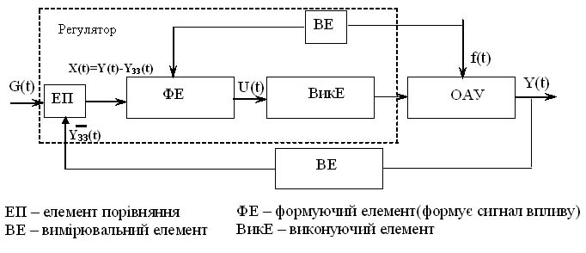
а) за відхиленням б) комбіноване управління в) розімкнута система г) за збуренням

14A253- Вказати принцип управління для заданої схеми
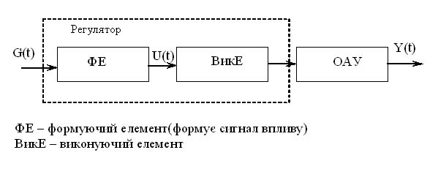
а) розімкнута система б) за відхиленням в) за збуренням г) комбіноване управління
14A254- Вказати принцип управління для заданої схеми
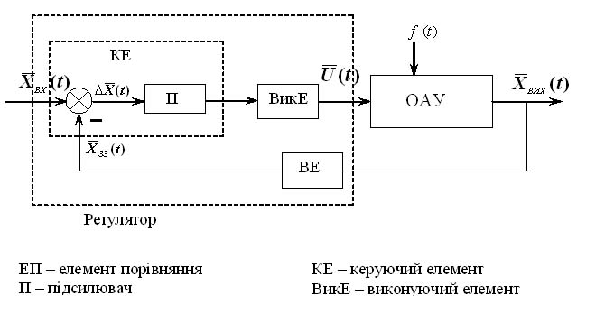
а) за збуреням б) розімкнута система в) за відхиленням г) комбіноване управління
14A255- Вказати принцип управління для заданої схеми
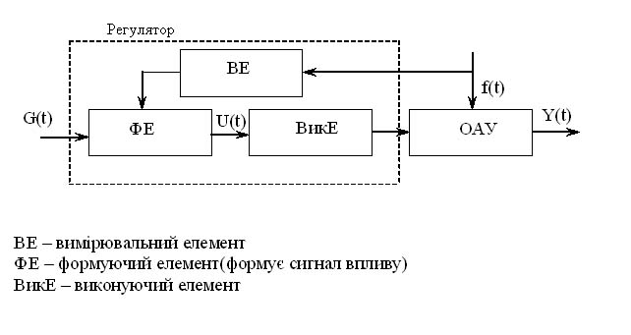
а) за відхиленням б) комбіноване управління в) розімкнута система г) за збуренням
14A256- Виберіть з перелічених систем ті, що відносяться до замкнутих:
а) з управлінням по збуренню б) з управлінням по задаючому впливу в) системи стабілізації г) всі відповіді правильні
14A257- Виберіть з перелічених систем ті, що відносяться до розімкнутих:
а) слідкуючі б) програмні в) з управлінням по збуренню г) системи стабілізації
14A258- Виберіть з перелічених систем ті, що відносяться до самонастроювальних, або адаптивних САУ:
а) екстремальні б) з набором шаблонних рішень в) слідкуючі системи г) системи стабілізації
14A259- Виберіть з перелічених систем ті, що відносяться до ігрових САУ:
а) програмні системи б) з автоматичним пошуком розв´язку в) з управлінням по збуренню г) розімкнуті системи
14A260- Відзначте, які з перелічених систем відносяться до систем з повною початковою інформацією:
а) з набором шаблонних рішень б) екстремальні системи в) системи стабілізації г) з автоматичним пошуком розв´язку
14A261- Відзначте, які з перелічених систем відносяться до систем з неповною початковою інформацією:
а) екстремальні системи б) програмні системи в) системи стабілізації г) слідкуючі системи
14A262- Виберіть з перелічених систем ті, що відносяться до замкнутих:
а) слідкуючі системи б) з управлінням по задаючому впливу в) всі відповіді правильні г) з управлінням по збуренню
14A263- Виберіть з перелічених систем ті, що відносяться до розімкнутих:
а) з управлінням по задаючому впливу б) програмні в) слідкуючі г) системи стабілізації
14A264- Якщо система призначена для підтримування постійного значення керованої величини і при цьому задаючий сигнал є величиною сталою, то це:
а) слідкуюча система б) адаптивна система в) система стабілізації г) система програмного керування
14A265- Якщо система призначена для зміни керованої величини за заданим законом, і задаюча величина є наперед відомою функцією, то це:
а) слідкуюча система б) система програмного керування в) система з налаштуванням на максимум г) система стабілізації
14A266- Якщо система призначена для зміни керованої величини за невідомим наперед законом, і задаюча величина є випадковою функцією часу, то це:
а) екстремальна система б) слідкуюча система в) система стабілізації г) система програмного керування
14A267- Скільки полюсів має аперіодична ланка другого порядку
а) 1 б) 2 в) 3 г) 0
14A268- Який сигнал зображено на рисунку
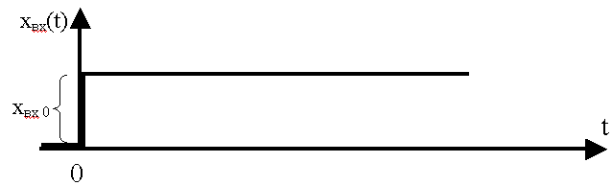
а) одиничний імпульс б) випадковий сигнал в) одиничний стрибок г) інша відповідь
14A269- Який сигнал зображено на рисунку
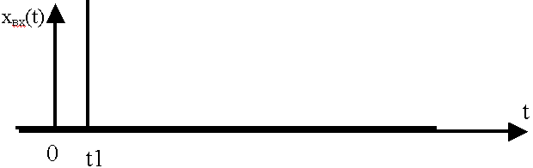
а) інша відповідь б) випадковий сигнал в) одиничний імпульс г) одиничний стрибок
14A270- Передаточна функція якої ланки представляється наступним чином
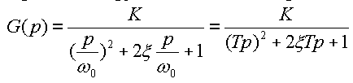
а) аперіодична б) інша відповідь в) коливна г) інтегруюча
14A271- На рисунку зображена передаточна функція ланки. Вкажіть тип ланки:
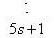
а) інтегруюча б) аперіодична ланка І порядку в) аперіодична ланка ІІ порядку г) коливна
14A272- На рисунку зображена передаточна функція ланки. Вкажіть тип ланки:
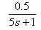
а) консервативна б) реальна інтегруююча в) коливна г) аперіодична ланка І порядку
14A273- На рисунку зображена передаточна функція ланки. Вкажіть тип ланки:
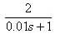
а) аперіодична ланка І порядку б) реальна інтегруююча в) диференціююча г) коливна
14A274- На рисунку зображена передаточна функція ланки. Вкажіть тип ланки:
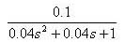
а) аперіодична ланка І порядку б) коливна в) інтегруюча г) аперіодична ланка ІІ порядку
14A275- На рисунку зображена передаточна функція ланки. Вкажіть тип ланки:
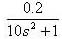
а) аперіодична ланка ІІ порядку б) реальна диференціююча в) консервативна г) інтегруюча
14A276- На рисунку зображена передаточна функція ланки. Вкажіть тип ланки:
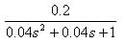
а) реальна інтегруююча б) коливна в) аперіодична ланка І порядку г) інтегруюча

14A277- На рисунку зображена передаточна функція ланки. Вкажіть тип ланки:
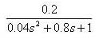
а) інтегруюча б) аперіодична ланка ІІ порядку в) консервативна г) коливна
14A278- Сигнал якого типу, як правило, не використовується як тестовий при дослідженні систем автоматичного управління (не є типовим сигналом)
а) дельта-імпульс б) гіперболічний сигнал в) одиничний стрибок г) гармонічний сигнал
14A279- На рисунку зображена передаточна функція ланки. Вкажіть тип ланки:
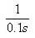
а) аперіодична ланка ІІ порядку б) реальна диференціююча в) коливна г) інтегруюча
14A280- На рисунку зображена передаточна функція ланки. Вкажіть тип ланки:
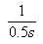
а) диференціююча б) аперіодична ланка ІІ порядку в) реальна інтегруююча г) ідеальна інтегруююча

14A281На рисунку зображена передаточна функція ланки. Вкажіть тип ланки:
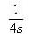
а) коливна б) аперіодична ланка І порядку в) інтегруюча г) консервативна
14A282На рисунку зображена передаточна функція ланки. Вкажіть тип ланки:
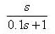
а) ідеальна інтегруююча б) коливна в) реальна диференціююча г) аперіодична ланка І порядку
14A283На рисунку зображена передаточна функція ланки. Вкажіть тип ланки:
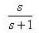
а) аперіодична ланка ІІ порядку б) інтегруюча в) аперіодична ланка І порядку г) реальна диференціююча
14A284На рисунку зображена передаточна функція ланки. Вкажіть тип ланки:
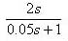
а) коливна б) ідеальна інтегруюча в) реальна інтегруююча г) реальна диференціююча
14A285Операції цілеспрямованої діяльності людини поділяються на два класи: робочі операції та операції управління. Яка з перелічених операцій виробництва є операцією управління?
а) технічний контроль виробів б) виготовлення виробів на робочому місці в) транспортування виробів між робочими місцями г) покраска виробів
14A286Операції цілеспрямованої діяльності людини поділяються на два класи: робочі операції та операції управління. Яка з перелічених операцій виробництва є робочою операцією?
а) облік виробленої продукції б) очистка та промивка заготовки в) запуск виробництва г) зберігання готової продукції
14A287Розрізняють автоматизацію та механізацію. Який з перелічених заходів слід віднести до автоматизації?
а) впровадження електрокарів б) впровадження обліку робочого часу, який полягає в перевішуванні робітниками персональних номерків з одної дошки на іншу на початку дня і навпаки в кінці дня в) впровадження нових навантажувачів г) покращення освітлення цеху
14A288Розрізняють автоматизацію та механізацію. Який з перелічених заходів слід віднести до механізації?
а) впровадження комп’ютерної бухгалтерії б) впровадження автоматичних кондиціонерів повітря в цеху в) покращення електропостачання підприємства г) впровадження автоматичної системи перепусток
14A289Кого з перелічених вчених вважають батьком кібернетики?
а) Поль Дірак б) Андрій Колмогоров в) Нільс Бор г) Норберт Вінер
14A290Кого з перелічених вчених вважають засновником теорії автоматичного регулювання?
а) Генріх Герц б) Джеймс Максвелл в) Давід Гільберт г) Еваріст Галуа
14A291Коли були розпочаті дослідження з теорії автоматичного регулювання?
а) 1860 … 1880 рр б) 1920 … 1940 рр в) 1880 … 1900 рр г) 1900 … 1920 рр
14A292Під … розуміють автоматичне здійснення сукупності діянь, що вибрані з множини можливих на основі певної інформації і спрямовані на підтримку або покращення функціонування об’єкту відповідно деякої цілі. До якого поняття відноситься надане означення?
а) автоматична стабілізація б) програмне управління в) автоматичне управління г) автоматичне регулювання
14A293… називається підтримання постійною або зміна за заданим законом деякої величини, що характеризує процес, який здійснюється шляхом визначення стану об’єкту або діючих на нього збурень і діяння на виконавчий пристрій об’єкта. До якого поняття відноситься надане означення?
а) самоналаштування систем б) оптимізація систем в) автоматичне управління г) автоматичне регулювання
14A294 Сукупність об’єкта і засобів управління ним називають … До якого поняття відноситься надане означення?
а) повна система б) система об’єкта в) об’єднана система г) система управління
14A295 Як називають величину, що є виходом об’єкта?
а) управління б) контрольоване збурення в) керована величина г) неконтрольоване збурення
14A296 Як називають величину, що поступає з виходу пристрою автоматичного управління на об’єкт?
а) помилка управління б) керована величина в) управління г) збурення
14A297 Як називають величину, що діє на об’єкт з боку зовнішнього середовища
а) керована величина б) помилка управління в) збурення г) зовнішня величина
14A298 Яка з величин не приймає участі в процесі управління?
а) контрольоване збурення б) управління в) керована величина г) неконтрольоване збурення
14A299Якому принципу управління відповідає наведена схема?
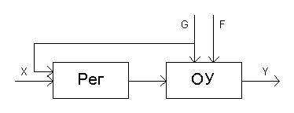
а) комбіноване управління б) розімкнене управління в) управління за відхиленням г) управління за збуренням
14A300Якому принципу управління відповідає наведена схема?
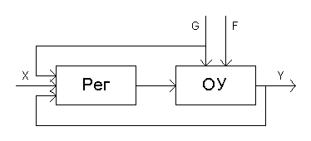
а) управління за збуренням б) управління за відхиленням в) розімкнене управління г) комбіноване управління
14A301Якому принципу управління відповідає наведена схема?
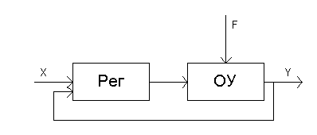
а) розімкнене управління б) комбіноване управління в) управління за відхиленням г) управління за збуренням
14A302Якому принципу управління відповідає наведена схема?
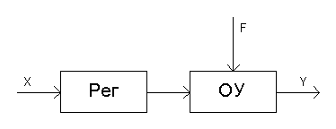
а) розімкнене управління б) управління за відхиленням в) управління за збуренням г) комбіноване управління
14A303Системи, для яких завдання складає постійну величину називаються …
а) інтелектуальними системами б) слідкуючими системами в) системами стабілізації г) системами програмного управління
14A304Системи, для яких алгоритм функціонування жорстко заданий, називаються …
а) інтелектуальними системами б) слідкуючими системами в) системами стабілізації г) системами програмного управління
14A305Системи, для яких алгоритм функціонування заздалегідь не відомий, називаються …
а) системами програмного управління б) інтелектуальними системами в) системами стабілізації г) слідкуючими системами
14A306Системи, які визначають алгоритм функціонування самі, називаються …
а) слідкуючими системами б) системами програмного управління в) системами стабілізації г) інтелектуальними системами
14A307Елементом автоматики називають простішу конструктивно-цілосну чарунку системи, призначену для виконання однієї з наступних операцій: … Скільки конкретних операцій містить наведене означення?
а) 7 б) 11 в) 5 г) 9
14A308Елементом автоматики називають простішу конструктивно-цілосну чарунку системи, призначену для виконання однієї з наступних операцій: … (далі слідує перелік операцій). Який елемент з нижче перелічених не є елементом автоматики?
а) елемент пам’яті б) підсилювач в) випрямляч г) пристрої для реалізації інтерфейса
14A309Елементом автоматики називають простішу конструктивно-цілісну чарунку системи, призначену для виконання однієї з наступних операцій: … (далі слідує перелік операцій). Який елемент з нижче перелічених не є елементом автоматики?
а) демодулятор або модулятор б) лінія зв’язку в) комп’ютер г) логічний пристрій
14A310Який з перелічених нижче первинних перетворювачів не є параметричним?
а) ємнісний б) п’єзоелектричний в) термоопір г) індуктивний
14A311Який з перелічених нижче первинних перетворювачів не є параметричним?
а) фотоопір б) термопара в) тензометр г) струнний перетворювач
14A312Який з перелічених нижче первинних перетворювачів не є генераторним?
а) термоелектричний б) потенціометричний в) п’єзоелектричний г) фотоелемент
14A313Який з перелічених елементів не є активним?
а) підсилювач б) струнний давач в) мостове вимірювальне коло г) механічний редуктор

14A314Який тип (типи) нелінійності має наведена статична характеристика?
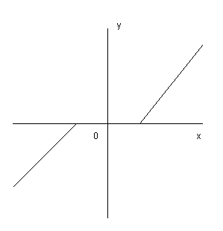
а) релейна характеристика б) нечутливість в) гістерезис г) обмеження
14A315Який тип (типи) нелінійності має наведена статична характеристика?
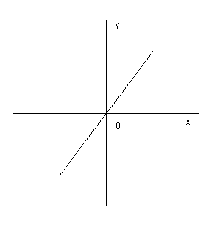
а) гістерезис б) релейна характеристика в) обмеження г) нечутливість
14A316Який тип (типи) нелінійності має наведена статична характеристика?
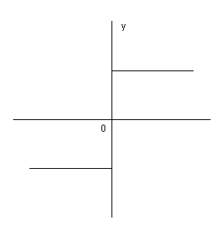
а) нечутливість б) релейна характеристика в) гістерезис г) обмеження
14A317Як називається величина Yo = 50 ?
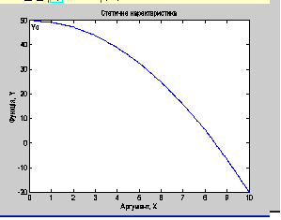
а) параметр спрацьовування б) параметр відпускання в) поріг чутливості г) параметр холостого ходу
14A318Як називається величина х1?
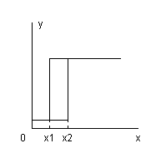
а) параметр холостого ходу б) параметр спрацьовування в) параметр відпускання г) поріг чутливості
14A319Як називається величина х2?
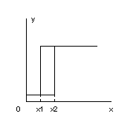
а) параметр відпускання б) параметр холостого ходу в) поріг чутливості г) параметр спрацьовування
14A320Динамічні характеристики зв’язують вихідну і вхідну величини перетворювача в …
а) нормальному режимі б) номінальному режимі в) статичному режимі г) перехідному режимі
14А321 Яке з перелічених вхідних діянь не є типовим?
а) одиничне ступінчате б) експоненціальне в) гармонічне г) діяння в виді дельта-функції
14А322 Які з властивостей дельта-функції наведені не вірно?
а) тут немає невірних властивостей б) дельта-функція – це імпульс нескінченно малої тривалості в) дельта-функція – це імпульс нескінченно великої амплітуди г) дельта-функція – це імпульс, площа якого дорівнює одиниці
14А323 Функції, які визначені через те, що вони роблять, а не через те, чим вони є, називають «розподілами», або «узагальненими функціями». Які з перелічених функцій є розподілами?
а) одинична ступінчата функція Гевісайда б) дельта-функція Дірака в) знакова функція SIGNUM(t) г) релейна функція
14А324 Яка функція є похідною від функції 1(t) за часом?
а) дельта-функція б) знакова функція SIGNUM(t) в) лінійна функція г) релейна функція
14А325 Яка функція є інтегралом функції 1(t) за часом?
а) дельта-функція б) знакова функція SIGNUM(t) в) лінійна функція г) релейна функція
14А326 Перехідною характеристикою елемента називають його реакцію при нульових початкових умовах на вхідне діяння у вигляді …
а) гармонічної функції б) дельта-функції Дірака в) експоненціальної функції г) одиничної ступінчатої функції Гевісайда
14А327 Імпульсною характеристикою елемента називають його реакцію при нульових початкових умовах на вхідне діяння у вигляді …
а) одиничної ступінчатої функції Гевісайда б) дельта-функції Дірака в) o експоненціальної функції г) гармонічної функції
14А328 Перехідна характеристика елемента є ..
а) інтегралом імпульсної характеристики б) похідною імпульсної характеристики в) похідною дельта-функції г) інтегралом дельта-функції
14А329 Імпульсна характеристика елемента є …
а) похідною перехідної функції б) інтегралом одиничної ступінчатої функції в) похідною одиничної ступінчатої функції г) інтегралом перехідної функції
14А330 Існує три загально прийнятих області аналізу динамічних характеристик елементів. Яка з перелічених областей вказана помилково?
а) комплексна б) часова в) частотна г) фазова
14А331Яка з перелічених динамічних характеристик призначена для математичного опису елементів у часовій області?
а) частотні характеристики б) амплітудні характеристики в) передатна функція г) диференціальне рівняння
14А332 Яка з перелічених динамічних характеристик призначена для математичного опису елементів у комплексній області?
а) передатна функція б) амплітудні характеристики в) диференціальне рівняння г) частотні характеристики
14А333Яка з перелічених динамічних характеристик призначена для математичного опису елементів у частотній області?
а) диференціальне рівняння б) амплітудні характеристики в) передатна функція г) частотні характеристики
14А334 Передатною функцією називають відношення зображень виходу і входу, отриманих з диференціального рівняння елемента при нульових початкових умовах. Якого типу зображення використовують у цьому означенні?
а) за Діраком б) за Лапласом в) за Фур’є г) за Гілбертом
14А335Що представляє собою загальний вигляд передатної функції?
а) відношення двох поліномів, причому степінь поліному чисельника більше ніж степінь поліному знаменника б) експоненційльну функцію в) дробово-раціональну функцію г) раціональну функцію
14А336Яка характеристика зв’язана з передатною функцією перетворенням Лапласа?
а) фазо-частотна характеристика б) імпульсна характеристика в) амплітудно-частотна характеристика г) перехідна характеристика
14А337 Чому перетворення Лапласа набуло широкого розповсюдження при вивченні динаміки елементів? Тому, що воно дозволяє …
а) автоматизувати розв’язок задачі б) покращити використовування обчислювальної техніки в) використовувати таблиці прямого та оберненого перетворень г) замінити розв’язок диференціальних рівнянь розв’язком рівнянь алгебраїчних
14А338 Укажіть, як зв’язані перетворення Лапласа і Фур’є.
а) перетворення Лапласа є окремим випадком перетворення Фур’є б) перетворення Фур’є і Лапласа зв’язані через перетворення Гілберта в) перетворення Фур’є і Лапласа ніяк не зв’язані г) перетворення Фур’є є окремим випадком перетворення Лапласа
14А339 За рахунок чого перетворення Фур’є знайшло широке поширення при розв’язку задач динаміки? За рахунок того, що воно дозволяє …
а) прискорити процес розв’язку задачі б) покращити застосування обчислювальної техніки в) використовувати таблиці прямого та оберненого перетворень г) знайти необхідні динамічні характеристики експериментально
14А340 Мінімально-фазовими системами називають системи, для яких …
а) всі нулі лежать у лівій, а всі полюси – у правій частині комплексної площини б) всі нулі і полюси передатної функції лежать у лівій частині комплексної площини в) навпаки, всі полюси лежать у лівій, а всі нулі – у правій частині комплексної площини г) фазо-частотна характеристика має мінімум
14А341 Нулями передатної функції називають …
а) точки, в яких знаменник перетворюється в нуль б) корені обох поліномів в) корені полінома чисельника г) корені полінома знаменника
14А342 Полюсами передатної функції називають …
а) корені обох поліномів б) корені полінома знаменника в) точки, в яких чисельник перетворюється в нуль г) корені полінома чисельника
14А343 Як зв’язані між собою передатна функція (ПФ) і амплітудно-фазова характеристика (АФХ)?
а) АФХ є окремим випадком ПФ б) ПФ є окремим випадком АФХ в) АФХ і ПФ зв’язані перетворенням Гілберта г) АФХ і ПФ ніяк не зв’язані
14А344 Як зв’язані між собою амплітудно-фазова характеристика (АФХ), амплітудно-частотна характеристика (АЧХ) та фазо-частотна характеристика (ФЧХ)?
а) комплексна функція АЧХ розпадається на дві дійсних: АФХ і ФЧХ б) комплексна функція АФХ розпадається на дві дійсних: АЧХ і ФЧХ в) АФХ ніяк не зв’язана з АЧХ і ФЧХ г) комплексна функція ФЧХ розпадається на дві дійсних: АФХ і АЧХ
14А345 Які частотні характеристики мінімально-фазових систем зв’язані перетворенням Гілберта?
а) амплітудна і фазова б) амплітудно-фазова і фазова в) амплітудна і амплітудно-фазова г) теоретичні і експериментальні
14А346 Яка з частотних характеристик будується на комплексній площині?
а) амплітудно-частотна б) амплітудно-фазова в) жодна з характеристик не будується на комплексній площині г) амплітудно-фазова
14А347 При побудові якої з частотних характеристик використовується напівлогарифмічний масштаб?
а) жодної з частотних характеристик б) фазо-частотної в) амплітудно-частотної г) амплітудно-фазової
14А348 При побудові якої з частотних характеристик використовується логарифмічний масштаб по двох осях?
а) фазо-частотної б) амплітудно-частотної в) амплітудно-фазової г) жодної з частотних характеристик
14А349 Що прийнято за логарифмічну одиницю відношення 1 Белл?
а) десятковий логарифм відношення амплітуд двох сигналів б) десятковий логарифм відношення потужностей двох сигналів в) двійковий логарифм відношення потужностей двох сигналів г) двійковий логарифм відношення амплітуд двох сигналів
14А350 На скільки децибел змінюється амплітудно-частотна характеристика при десятикратному збільшенні амплітуди сигналу?
а) на +20 дБ б) на -20 дБ в) на -10 дБ г) на +10 дБ
14А351 Коефіцієнтом частотних пошкоджень на даної частоті ω називають …
а) відношення коефіцієнта передачі основної гармоніки до коефіцієнта передачі 3-ї гармоніки б) відношення коефіцієнта передачі 3-ї гармоніки до коефіцієнта передачі основної гармоніки в) відношення коефіцієнта передачі на частоті ω до коефіцієнта передачі в області середніх частот г) відношення коефіцієнта передачі в області середніх частот до коефіцієнта передачі на частоті ω
14А352 На графіку задані реальна та асимптотична амплітудно-частотні характеристики одної з елементарних ланок. Укажіть, яка саме ланка має таку характеристику.
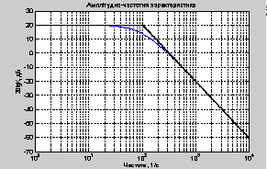
а) аперіодична ланка 1-го порядку б) аперіодична ланка 2-го порядку в) ідеальна інтегруюча ланка г) реальна ланка для диференціювання
14А353 На графіку задані реальна та асимптотична амплітудно-частотні характеристики одної з елементарних ланок Укажіть, яка саме ланка має таку характеристику
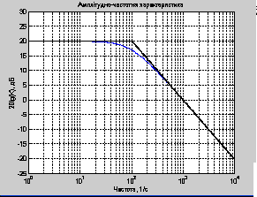
а) ідеальна інтегруюча ланка б) ланка 1-го порядку в) реальна ланка для диференціювання г) аперіодична ланка 2-го порядку
14А354 На графіку задані реальна та асимптотична амплітудно-частотні характеристики одної з елементарних ланок, які співпадають. Укажіть, яка саме ланка має таку характеристику.
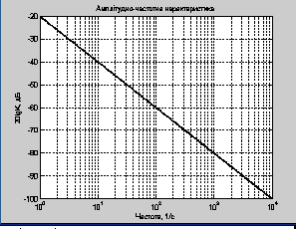
а) реальна ланка для диференціювання б) аперіодична ланка 2-го порядку в) аперіодична ланка 1-го порядку г) ідеальна інтегруюча ланка
14А355 На графіку задані реальна та асимптотична амплітудно-частотні характеристики одної з елементарних ланок. Укажіть, яка саме ланка має таку характеристику.
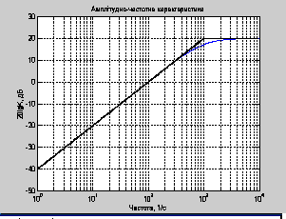
а) ідеальна інтегруюча ланка б) аперіодична ланка 1-го порядку в) реальна ланка для диференціювання г) аперіодична ланка 2-го порядку
14А356 Яка початкова фаза синусоїди
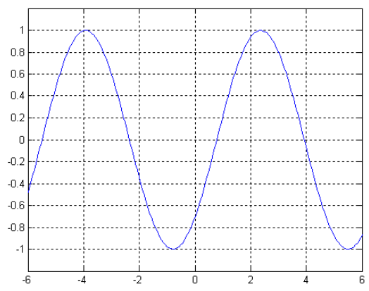
а) 0 б) pi в) -pi/2 г) pi/4

14А357 Визначити частоту гармонічного сигналу.
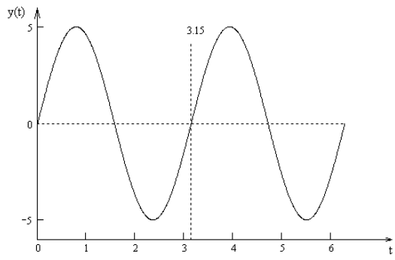
а) pi б) 1/pi в) pi/2 г) pi/4
14А358 Визначити період гармонічного сигналу
а) 2pi б) pi в) pi/2 г) 1/pi
14А359 Запишіть значення виразу (j)^2 (j - уявна одиниця)
а) -1 б) 1 в) j г) -j
14А360 Запишіть значення виразу (j)^3 (j - уявна одиниця)
а) j б) -j в) -1 г) 1
14A361Запишіть значення виразу (j)^4 (j - уявна одиниця)
а) 1 б) j в) -1 г) 0
14A362Знайдіть значення виразу (5t+3)´ (диференціювання по t).
а) 5t+3 б) 0 в) 3 г) 5
14A363Знайдіть значення десяткового логарифму log(100)
а) 10 б) 1 в) 90 г) 2
14A364Знайдіть значення натурального логарифму ln(1)
а) 1 б) e в) визначити неможливо г) 0
14A365Що таке одна декада?
а) ln(1) б) lg(1) в) lg(10) г) ln(10)
14A366Яка характеристика показує залежність зсуву фаз вихідного і вхідного сигналів системи від частоти в напівлогарифмічному масштабі
а) ДЧХ б) АФЧХ в) ЛАЧХ г) ФЧХ
14A367Яка характеристика показує залежність відношення амплітуд вихідного і вхідного сигналів системи від частоти в напівлогарифмічному масштабі
а) АЧХ б) ЛАЧХ в) ФЧХ г) АФЧХ
14A368Визначити порядок диференціального рівняння:
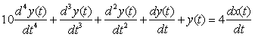
а) 2 б) 4 в) 3 г) 1
14A369Визначити порядок диференціального рівняння:
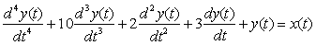
а) 1 б) 2 в) 4 г) 3
14A370На рисунку наведено три асимптотичні ЛАЧХ, позначені номерами 1,2,3. Яка ЛАЧХ відноситься до нескоректованої САУ
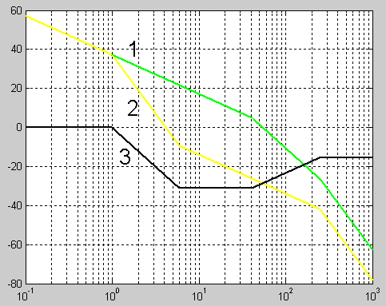
а) 1 б) 2 в) 3 г) такої характеристики немає на рисунку
14A371На рисунку наведено три асимптотичні ЛАЧХ, позначені номерами 1,2,3. Яка ЛАЧХ відноситься до скоректованої САУ
а) 1 б) 2 в) 3 г) такої характеристики немає на рисунку
14A372На рисунку наведено три асимптотичні ЛАЧХ, позначені номерами 1,2,3. Яка ЛАЧХ відноситься до коректуючого пристрою
а) 1 б) 2 в) 3 г) такої характеристики немає на рисунку

14A373На рисунку наведено три асимптотичні ЛАЧХ, позначені номерами 1,2,3. Яка ЛАЧХ відноситься до нескоректованої САУ
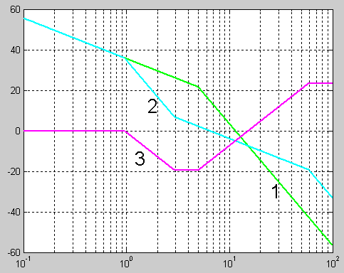
а) 1 б) 2 в) 3 г) такої характеристики немає на рисунку
14A374На рисунку наведено три асимптотичні ЛАЧХ, позначені номерами 1,2,3. Яка ЛАЧХ відноситься до скоректованої САУ
а) 1 б) 2 в) 3 г) такої характеристики немає на рисунку
14A375На рисунку наведено три асимптотичні ЛАЧХ, позначені номерами 1,2,3. Яка ЛАЧХ відноситься до коректуючого пристрою
а) 1 б) 2 в) 3 г) такої характеристики немає на рисунку
14A376На рисунку наведено три асимптотичні ЛАЧХ, позначені номерами 1,2,3. Яка ЛАЧХ відноситься до нескоректованої САУ
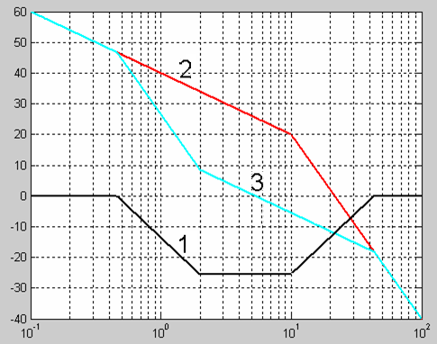
а) 2 б) 3 в) 1 г) такої характеристики немає на рисунку
14A377На рисунку наведено три асимптотичні ЛАЧХ, позначені номерами 1,2,3. Яка ЛАЧХ відноситься до скоректованої САУ
а) 1 б) 3 в) 2 г) такої характеристики немає на рисунку
14A378На рисунку наведено три асимптотичні ЛАЧХ, позначені номерами 1,2,3. Яка ЛАЧХ відноситься до коректуючого пристрою
а) 3 б) 2 в) 1 г) такої характеристики немає на рисунку

14A379Який порядок має диференціальне рівняння, яким описується дана система автоматичного управління
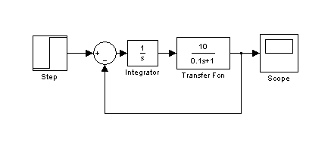
а) 4 б) 1 в) 3 г) 2
14A380На рисунку наведено три асимптотичні ЛАЧХ. Який нахил має ЛАЧХ нескоректованої системи на частоті зрізу
а) 0 дБ/дек б) -60 дБ/дек в) +20 дБ/дек г) -40 дБ/дек
14A381На рисунку наведено три асимптотичні ЛАЧХ. Який нахил має ЛАЧХ нескоректованої системи на низьких частотах
а) +20 дБ/дек б) 0 дБ/дек в) -20 дБ/дек г) -60 дБ/дек
14A382На рисунку наведено три асимптотичні ЛАЧХ. Який нахил має ЛАЧХ нескоректованої системи на високих частотах
а) +20 дБ/дек б) 0 дБ/дек в) -40 дБ/дек г) -60 дБ/дек
14A383На рисунку наведено три асимптотичні ЛАЧХ. Який нахил має ЛАЧХ коректуючого пристрою на низьких частотах
а) 0 дБ/дек б) +20 дБ/дек в) -20 дБ/дек г) +40 дБ/дек
14A384На рисунку наведено три асимптотичні ЛАЧХ. Який нахил має ЛАЧХ коректуючого пристрою на високих частотах
а) +40 дБ/дек б) 0 дБ/дек в) +20 дБ/дек г) -20 дБ/дек
14A385На рисунку наведено три асимптотичні ЛАЧХ. Який нахил має ЛАЧХ скоректованої системи на високих частотах
а) 0 дБ/дек б) -20 дБ/дек в) -60 дБ/дек г) -40 дБ/дек
14A386На рисунку наведено три асимптотичні ЛАЧХ. Який нахил має ЛАЧХ скоректованої системи на низьких частотах
а) +20 дБ/дек б) 0 дБ/дек в) -40 дБ/дек г) -20 дБ/дек
14A387На рисунку наведено три асимптотичні ЛАЧХ. Який нахил має ЛАЧХ скоректованої системи на частоті зрізу
а) -20 дБ/дек б) 0 дБ/дек в) -40 дБ/дек г) -60 дБ/дек
14A388На рисунку наведено три асимптотичні ЛАЧХ. Який нахил має ЛАЧХ нескоректованої системи на частоті зрізу
а) 0 дБ/дек б) -60 дБ/дек в) +20 дБ/дек г) -40 дБ/дек
14A389На рисунку наведено три асимптотичні ЛАЧХ. Який нахил має ЛАЧХ нескоректованої системи на низьких частотах
а) +20 дБ/дек б) 0 дБ/дек в) -20 дБ/дек г) -60 дБ/дек
14A390На рисунку наведено три асимптотичні ЛАЧХ. Який нахил має ЛАЧХ нескоректованої системи на високих частотах
а) +20 дБ/дек б) 0 дБ/дек в) -40 дБ/дек г) -60 дБ/дек
14A391У якого логічного елемента лог.0 на виході з’являється тільки тоді, коли на всіх входах лог.1?
а) І-НЕ б) АБО-НЕ в) І г) АБО
14A392 Який логічний елемент пропускає на вихід імпульсну послідовність, подану на один із входів, тільки тоді, коли на другому вході лог.1?
а) АБО б) І-НЕ в) АБО-НЕ г) І
14A393Який логічний елемент пропускає на вихід імпульсну послідовність, подану на один із входів, тільки тоді, коли на другому вході лог.0?
а) АБО б) АБО-НЕ в) І-НЕ г) І
14A394Який елемент зображено на рисунку ?
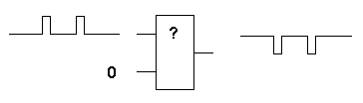
а) І-НЕ б) І в) АБО-НЕ г) виключне АБО

14A395Який елемент зображено на рисунку?
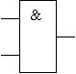
а) І б) АБО в) АБО-НЕ г) інвертор

14A396Що буде на виході даної схеми?
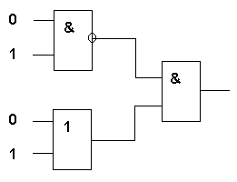
а) 1 б) невизначений стан в) -1 г) 0
14A397Що буде на виході даної схеми?
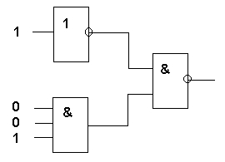
а) 1 б) 0 в) -1 г) невизначений стан
14A398Яка інша назва операції ´логічне І´?
а) диз´юнкція б) диверсія в) кон´юнкція г) конверсія
14A399У якого логічного елемента "1" на виході з´являється тільки тоді, коли на всіх входах "1"?
а) І б) АБО в) І-НЕ г) Виключне АБО
14A400 В чому полягає основна відмінність цифрових сигналів від аналогових?
а) для цифрового сигналу максимальна швидкість передачі обмежена пропускною здатністю каналу зв’язку, а аналоговий сигнал можна передавати по каналу з довільними характеристиками б) амплітуда цифрового сигналу може приймати скінченну кількість значень, а аналогового – довільне значення з деякого діапазону в) амплітуда цифрового сигналу знаходиться в межах 0...+5В, а аналогового – в довільних межах г) аналогові сигнали можуть бути перетворені в цифрові, а цифрові в аналогові – не можуть

